为一家大型的化工公司定制的150m3/h制氮机

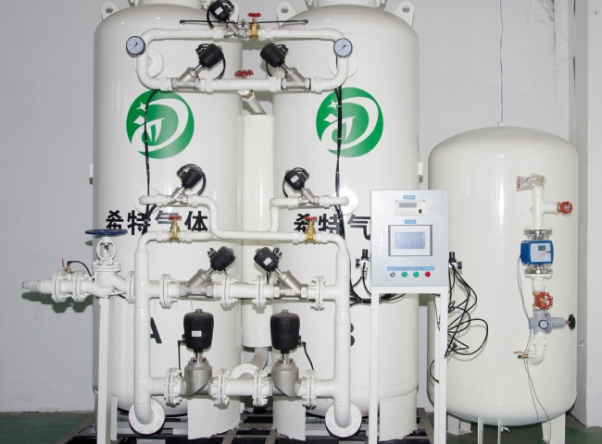
我们很高兴能与化工行业的大型企业建立业务关系。我们在2017年访问了这家公司，同时在2020年为这里提供了2套PSA制氮机设备。之后，我们又为这家公司的不同地点的工厂提供了7套PSA制氮机设备。这些设备目前运营得都非常稳定，很感谢他们对希特的持续信任。我们也很荣幸能通过我们的PSA制氮设备来给予他们持续的支持。
化学品和树脂生产过程需要大量的氮气。氮气是一种具有优良惰性的气体，在这个行业中被广泛使用，包括化学品的保存和防止原材料的氧化。很多化学工业处理挥发性和可燃性化学品。排除氧气是一个关键问题，因为没有氧气在很大程度上减轻了火灾危险。
这个特别的希特制氮机设备有以下规格：-
氮气容量：150m3/h
氮气纯度：98.5%
气体输送压力：8 Bar

